个 人 简 介
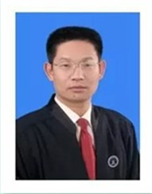
刘群彦律师，法学博士。是上海东方环发律师事务所兼职律师，上海东方环发律师事务所知识产权法律研究中心主任。上海交大先进产业技术研究院法务部主任，上海交大先进产业技术研究院技术转移部主任，上海交大知识产权公司总经理，上海交大中原研究院副院长。具有律师资格、证券从业资格（发行、交易）、独立董事资格、技术经纪人、科技咨询师资质。

主要文献或著作：
1、《知识产权市场化与产权成本的张力消解》
2、《创新驱动视角下我国知识产权保护制度研究》
3、《我国技术转移职业共同体的形成和培育》
4、《发达国家知识产权和技术转移管理机制及启示》
5、《知识产权保护能否促进经济发展？》
6、《高校技术转移的主要障碍分析及建议》
7、《先进产业技术价值创造和产业化运作实务》
8、《创业板上市法律操作实务》
9、《简论我国保险法的最大诚信原则》
10、《保险利益简论》

